**Projecte M07UF1 Botiga Marc Purgimon**

Pàgina inicial: primer apartat per iniciar sessió , segon per registre.

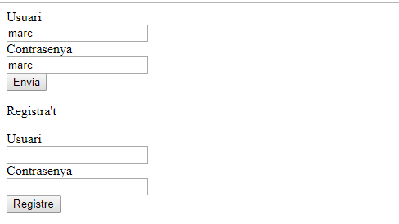

Inici de sessió:

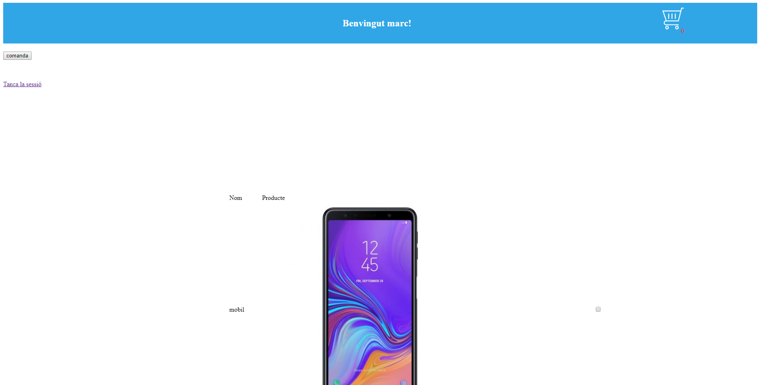

Comanda:

